|  |  |  |
| --- | --- | --- |
|  | **Carátula para entrega de prácticas** | |
| Facultad de Ingeniería | | Laboratorio de docencia |

Laboratorios de computación

salas A y B

|  |  |
| --- | --- |
| *Profesor:* | **RODRIGUEZ ESPINO CLAUDIA** |
| *Asignatura:* | **FUNDAMENTOS DE PROGRAMACIÓN** |
| *Grupo:* | **3** |
| *No de Práctica(s):* | **2** |
| *Integrante:* | **DOMINGUEZ CHAVEZ JAZER RAYMUNDO** |
| *Semestre:* | **SEGUNDO SEMESTRE** |
| *Fecha de entrega:* | **LUNES, 05 DE MARZO.** |
| *Observaciones:* |  |
|  |  |

CALIFICACIÓN: __________



**Objetivo**

Conocer la importancia del sistema operativo de una computadora, así como sus

funciones. Explorar un sistema operativo GNU/Linux con el fin de conocer y utilizar los

comandos básicos en GNU/Linux.

**Introducción**

El Sistema Operativo es el conjunto de programas y datos que administra los recursos

tanto de hardware (dispositivos) como de software (programas y datos) de un sistema de

cómputo y/o comunicación. Además funciona como interfaz entre la computadora y el

usuario o aplicaciones.

En la actualidad existen diversos sistemas operativos; por ejemplo, para equipos de

cómputo están Windows, Linux, Mac OS entre otros. Para el caso de dispositivos móviles

se encuentran Android, IOS, Windows Phone entre otros. Cada uno de ellos tiene

diferentes versiones y distribuciones que se ajustan a los diversos equipos de cómputo y

comunicación en los que trabajan.

Los componentes de un sistema operativo, de forma general, son:

* Gestor de memoria,
* Administrador y planificador de procesos,
* Sistema de archivos y
* Administración de E/S.

Comúnmente, estos componentes se encuentran en el kernel o núcleo del sistema

operativo.

En cuanto a la Interfaz con el usuario, las hay de tipo texto y de tipo gráfico. En la

actualidad, es común trabajar con la interfaz gráfica ya que facilita mucho seleccionar la

aplicación a utilizar; inclusive esta selección se hace “tocando la pantalla” (técnica touch).

Sin embargo, cuando se desarrollan proyectos donde se elaborarán documentos y

programas es necesario el uso de dispositivos de entrada y salida (hardware) y

aplicaciones en modo texto (software).

**Desarrollo**

1. Se empezó usando SSH Secure Shell.
2. Se abrió el programa y se pidió entrar a un servidor agregando Usuario y contraseña.
3. Dentro del programa se empezaron a probar los diferentes códigos que en el Manual venían:
   1. Había muchos comandos pero les tomé screenshots a los que creí más importantes:
      1. **Comando ls**
         1. Hay muchos comandos ls, entre ellos, “ls .” pero además:

ls –l

Es posible listar los elementos que existen en cualquier ubicación del sistema de archivos, para ello hay que ejecutar el comando especificando como argumento la ubicación donde se desean listar los elementos.

Si queremos ver los archivos que se encuentran en a raíz, usamos:

ls /

Para ver los usuarios del equipo local, revisamos el directorio home que parte de la raíz (/):

ls /home

Tanto las opciones como los argumentos se pueden combinar para generar una ejecución más específica:

ls –l /home

GNU/Linux proporciona el comando man, el cual permite visualizar la descripción de cualquier comando así como la manera en la que se puede utilizar.

man ls

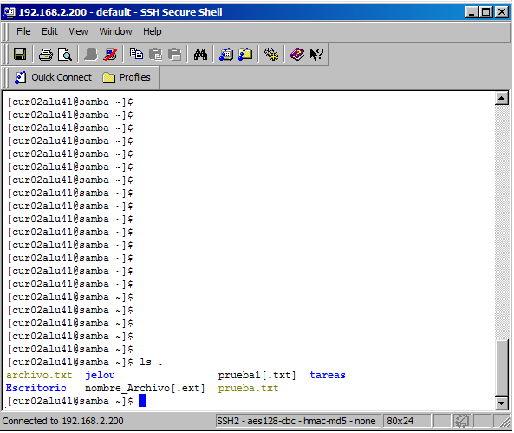

* + 1. **Comando TOUCH Y MKDIR**

**Touch:** El comando touch permite crear un archivo de texto.

**MKDIR:** El comando mkdir permite crear una carpeta.

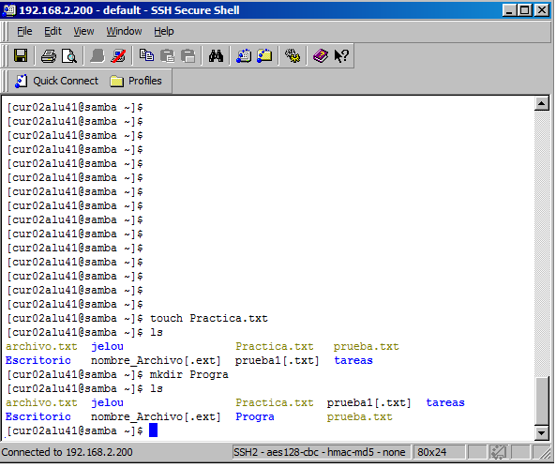

* + 1. **Comando CD y PWD**

**CD:** El comando cd permite ubicarse en una carpeta.

**PWD:** El comando pwd permite conocer la ubicación actual(ruta).

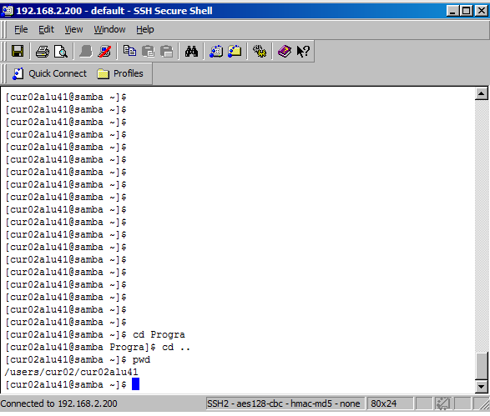

* + 1. **Comando FIND**

**FIND:** El comando find permite buscar un elemento dentro del sistema de archivos.

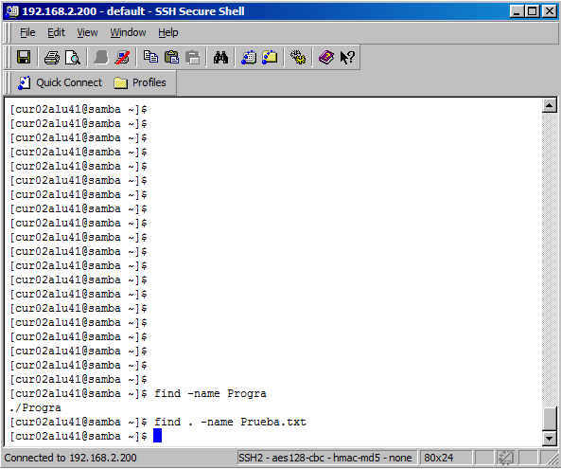

* + 1. **Comando CLEAR**

**CLEAR:** El comando clear permite limpiar la consola.

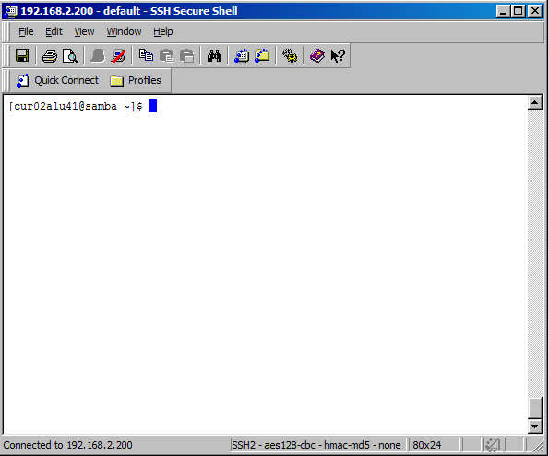

* + 1. **Comando CP**

El comando cp permite copiar un archivo, su sintaxis es la siguiente:

cp archivo_origen archivo_destino

Si queremos una copia del archivo datos.txt con nombre datosViejos.txt en el mismo directorio, entonces se escribe el comando:

cp datos.txt datosViejos.txt

Ahora, si requerimos una copia de un archivo que está en la carpeta padre en la ubicación actual y con el mismo nombre, entonces podemos emplear las rutas relativas de la siguiente forma:

cp ../archivo_a_copiar .

Es muy importante indicar como archivo destino al punto (.) para que el archivo de copia se ubique en el directorio actual.

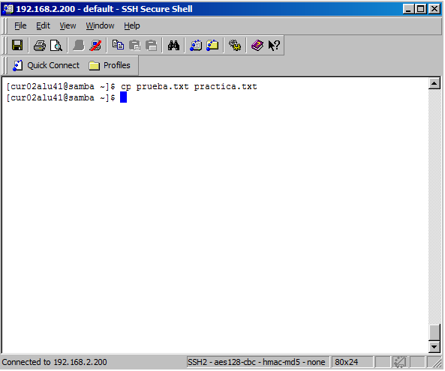

* + 1. **Comando RM**

El comando rm permite eliminar un archivo o un directorio, su sintaxis es la siguiente:

rm nombre_archivo

rm nombre_carpeta

Cuando la carpeta que se desea borrar contiene información, se debe utilizar la bandera –f para forzar la eliminación. Si la carpeta contiene otras carpetas, se debe utilizar la opción –r, para realizar la eliminación recursiva.

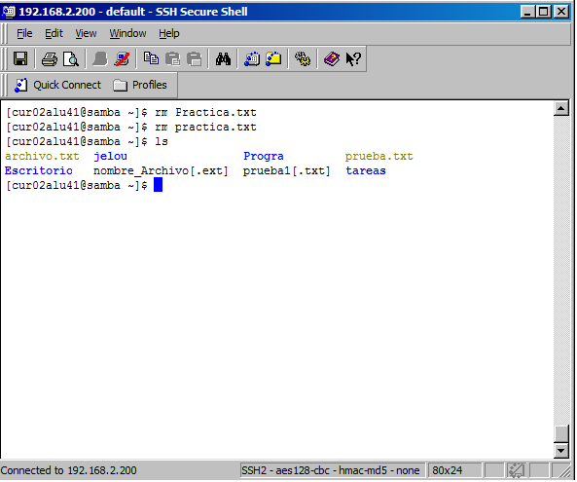

**Conclusión**

Se puede concluir que hay varios comandos con bastantes funcionalidades muy prácticas para cualquier uso. Cada comando tiene subdivisiones y esas subdivisiones tienen tareas específicas. Son comandos muy básicos para manejar archivos de manera sencilla.